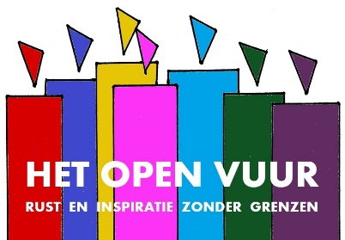
20. Moeder Aarde

1. | Welkom  - Muziek vooraf: Ly O Lay Ale Loya (Circle Dance) – Native Song (4.06 min)  0
2. | Titel  ‘Alles wat goed is, alles wat gelukkig maakt, het kome over ons en het kome over onze wereld.  Welkom rond het Open Vuur, symbool van ons verlangen naar veiligheid en gezondheid van onze planeet, onze aarde.  2
3. | Rook en schoorstenen  - Muziek: Navajo Healing Song by the Navajo & the Sioux (1.48 min)  4
4. | Bomen aan het water  Tekst: Hoe kun je de lucht bezitten? (Zie bijlage)  9
5. | Man met kinderen op de akker  11
6. | Kind met zaadjes en bloempotjes  - Muziek: Circle of Life – Elton John (4.56 min)  - From the day we arrive on the planet  And blinking, step into the sun  There's more to be seen than can ever be seen  More to do than can ever be done  Some say eat or be eaten  Some say live and let live  But all are agreed as they join the stampede  You should never take more than you give
7. | In the circle of life  It's the wheel of fortune  It's the leap of faith  It's the band of hope  'Til we find our place  On the path unwinding  In the circle, the circle of life
8. | Some of us fall by the wayside  And some of us soar to the stars  And some of us sail through our troubles  And some have to live with the scars  There's far too much to take in here  More to find than can ever be found  But the sun rolling high through the sapphire sky  Keeps great and small on the endless round
9. | In the circle of life  It's the wheel of fortune….
10. | Afbeelding zonder tekst  16
11. | Aarde in oudere en jongere hand  23
12. | Kaarsje  - Muziek Leo Rojas – The last of the Mohicans (4.18 min)  ‘Moge alle levende wezens gelukkig en veilig zijn.’  29  ‘Dat je je thuis mag voelen op onze aarde  en je verbonden mag weten met alles wat leeft.  Dat je je verantwoordelijkheid neemt voor het behoud van onze aarde.  Weet dat zij je draagt,  dat je gaat in het licht en de wind je omgeeft.  Dat je de vruchten van je leven proeft en gaat in vrede.’  (Andries Govaart)  30
13. | Graag tot ziens bij het Open Vuur  - Muziek: Ly O Lay Ale Loya (Circle Dance) – Native Song (4.06 min)

Ly O Lay Ale Loya (Circle Dance) – Native Song
https://www.youtube.com/watch?v=9UglUjiJifA

Navajo Healing Song by the Navajo & the Sioux
https://www.youtube.com/watch?v=x1uJidwo77s

Circle of Life – Elton John
https://www.youtube.com/watch?v=IwH9YvhPN7c

Leo Rojas – The last of the Mohicans
https://www.youtube.com/watch?v=_7wgg07qoOs

